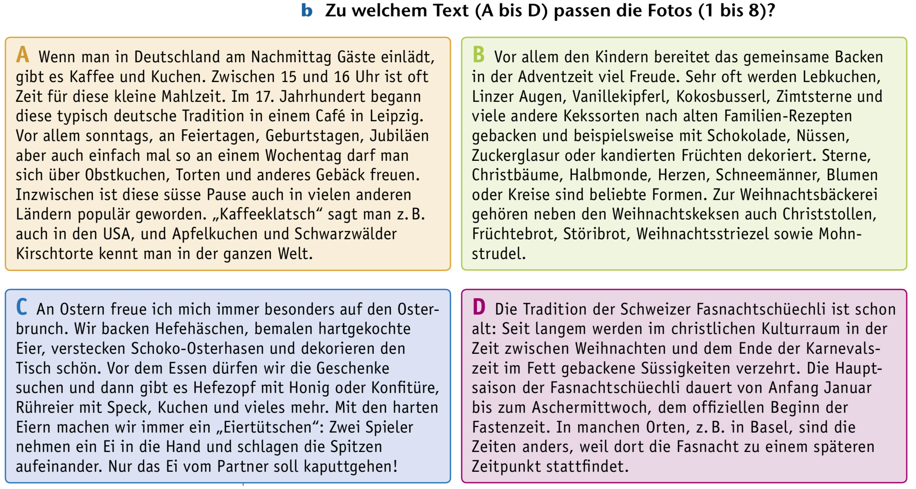

c. Welche Zusammenfassung passt zu welchem Text (A bis D)?

- In Deutschland, Österreich, und in der Schweiz gibt es eine lustige Ostertradition mit Eiern. ______
- Kaffee und Kuchen am Nachmittag: eine Tradition aus Deutschland. ______
- In der Schweizer Fasnacht isst man dünne Fasnachtsküchlein. ______
- Vor Weihnachten backt man spezielle Kekse und Kuchen. ______

d. Welche Traditionen findet ihr schön? Welche traditionellen Gerichte mögt ihr?

